|  |  |
| --- | --- |
|  |  |
|  |  |

**游戏过程内容生成算法设计与实现**

**项目计划书**

|  |  |  |  |  |
| --- | --- | --- | --- | --- |
| **项目名称** | 游戏过程内容生成算法设计与实现 | | | |
| **开发团队** | **姓名** | **学号** | **角色1（负责）** | **角色2** |
| 龙锴 | 1120173335 | 项目经理 | 游戏设计 |
| 窦义通 | 1120172711 | 美工设计 | 程序员 |
| 王翌丰 | 1120172985 | 测试 | 程序员 |
| 陈敬天 | 1120173299 | 程序员 | 游戏策划 |
| **指导老师** | 李红松 | | | |
| **项目起始** | 2020年9月6日，时长3周 | | | |

**更新日志**

|  |  |  |  |
| --- | --- | --- | --- |
| 版本 | 时间 | 修改内容 | 修改人 |
| 1.0 | 2020.09.09 | 建立 | 龙锴 |
| 1.1 | 2020.09.15 | 计划更新 | 王翌丰 |
| 1.2 | 2020.09.20 | 进度跟踪更新 | 王翌丰 |
| 1.3 | 2020.09.22 | Gant图 | 龙锴 |
|  |  |  |  |

目录

一 项目介绍 1

1. 项目概述 1

2. 项目信息 1

3. 项目可交付成果 1

4. 参考资料 1

二 项目过程定义 1

1. 软件开发生命周期模型 1

2. 开发环境 1

三 团队管理 2

1. 人员计划与分工 2

四 管理计划 2

1. 目标与优先级 2

2. 项目分解 2

3. 资源与成本计划 4

4. 风险预估管理 6

五 监督控制计划 7

六 进度跟踪 7

1. 计划时间表 7

2. 进度执行情况 7

3. Gantt图 9

4. Github文档与脚本提交记录 9

七 遇到的问题、原因与解决情况 10

# 项目介绍

## 项目概述

本项目是2020小学期《软件工程专业实训2020》课程中，应甲方（李红松老师）需求，就团队所选课题“**游戏的过程内容生成（Procedural Content Generation）算法设计实现**”进行技术研究，设计和开发实践。

由项目管理所需，对需求做出一定软件规格需求分析之后，作出本项目计划，以支持项目内部开发管理工作。

## 项目信息

项目名称：游戏过程内容生成算法设计与实现

委托单位（甲方）：李红松 指导教师团队

开发单位（乙方）：北理幼儿园

开发时间：2020年9月7日起，3周

验收时间：第三周周五

## 项目可交付成果

游戏概念设计

游戏详细设计

项目计划书

需求分析说明书

游戏原型系统

源代码

游戏说明书

其他

## 参考资料

《2020年度计算机学院应用系统开发实践课程要求-游戏设计方向》

# 项目过程定义

## 软件开发生命周期模型

原型系统开发模型

## 开发环境

操作系统：Microsoft Win10 家庭中文版 +

开发工具：Unity 3D 2019.、Visual Studio 2019等

CM&PM工具：Git、Microsoft Project 2016、Teambition、ProcessOn

目标软件平台：Windows 10

# 团队管理

## 人员计划与分工

开发团队：北理幼儿园

团队成员：

|  |  |  |  |  |
| --- | --- | --- | --- | --- |
| **开发团队** | **姓名** | **学号** | **角色1（负责）** | **角色2** |
| 龙锴 | 1120173335 | 项目经理 | 游戏设计 |
| 窦义通 | 1120172711 | 美工设计 | 程序员 |
| 王翌丰 | 1120172985 | 测试 | 程序员 |
| 陈敬天 | 1120173299 | 程序员 | 游戏策划 |

# 管理计划

## 目标与优先级

目标A：按时保质完成项目开发与测试，按时接受产品、报告的阶段验收，优先级最高。

目标B：遵循规范化的项目执行流程，文档完整严谨，代码注释规范，可维护性好。第二目标。

目标C：产品运行稳定，界面友好，易操作，运行速度快，效率高。

目标D：在开发过程中注重团队建设，成员分工合理，合作默契，气氛融洽。成员积极讨论发言，积极协作。

目标E：开发过程中出现创新，或者相关专业技术领域突破，并发表论文、申请专利。

## 项目分解

总工时预估：480h

### 游戏策划

描述：负责游戏内容设计，策划游戏基础系统、关卡、文案等。

内容：内容策划（16工时）

成本：16工时

负责人：陈敬天

### 游戏设计

描述：负责将游戏策划书游戏化，撰写游戏设计说明书，包括游戏系统设计、战斗系统、关卡设计、道具设计等。

内容：游戏设计说明书（32工时）

成本：32工时

负责人：龙锴 陈敬天

### 美工设计

描述：依据策划制作、准备美术资源文件：游戏场景、角色NPC建模；动画设计、道具、界面等。

内容：素材（30工时），角色建模（8h），场景建模（22h），动画（16h），界面（4h）

成本：80工时，600人民币

负责人：窦义通

### 算法设计

描述：针对项目重点——过程内容生成算法进行研究、学习，并根据游戏进行合适的算法设计

内容：技术学习（48h），算法设计（32h）

成本：80h

负责人：陈敬天

### 游戏开发

描述：负责游戏脚本开发、程序设计、游戏逻辑实现等，撰写程序说明

内容：游戏模块开发（200工时），逻辑实现（32h）

成本：232工时

负责人：陈敬天

### 游戏测试、调参

描述：设计测试方法，对当前游戏版本进行测试，调整游戏数值参数，撰写测试报告

内容：游戏测试（16工时），调参（8工时），其他测试（4工时）

预计成本：28工时

负责人：王翌丰

### 杂项

描述：

内容：视频录制，会议、定期汇报

成本：12h

## 资源与成本计划

### 资源

硬件

笔记本电脑*4，手机*4，水电，网络，机房等

软件

Windows10

Unity 3D 2019个人版

Unity素材

Visual Studio

### 经济决策与成本预算

**经济决策方法：**

1.项目的主要经济在资源的整合上，我们要把大量的资金投入在前期的工作上，整体项目的完成主要以烤前期资源的搜寻和整合。

2.当有别的部分需要资金时，可以从空闲资金中调取。

3.合理使用金钱，尽可能用最少的钱完成更多的事项。

预算：

|  |  |  |  |
| --- | --- | --- | --- |
| 类别 | 预计费用 | | |
| 项目 | 具体金额/单位：￥（元） | 用途、备注 |
| 材料费 | 游戏素材包 | 600 |  |
|  | 人物模型 | 800 |  |
|  | 设备老化维修 | 1000 | 完成项目的过程中可能会出现设备损坏的情况 |
| 技术支持费用 | 购买设备 | 10000 |  |
|  | unity学习 | 500 |  |
|  | 购买相关技术 | 2000 | 相关技术需要购买 |
| 劳务费 | 技术人员工资 | 32000 | 工资按照每人8000元的标准进行分发 |
|  | 餐补 | 2000 |  |
|  | 网费 | 300 | 技术人员的工作地点网络不是很稳定，需要寻找额外的地方建立稳定的网络环境 |
| 专家咨询费 | 咨询相关高级工程师 | 6000 |  |
| 其他 | 额外预算 | 8000 | 这部分资金用于绩效奖励等其他用途 |
| 总计 | 63200 | | |

## 风险预估管理

### 进度延误

影响因素：规划失误、需求变更、监督不力

发生概率：较高

严重性：较低，可控

规避方法：充分考虑项目进行期间的各种潜在影响因素，制定项目管理计划时尽量留出适当的余地，让执行时间具有一定的弹性；任务分解要详细，分工到位，监督到位；在项目计划执行过程中，强调计划重要性，按优先级保证目标达成；合理利用赶工期与快速跟进等方法，充分利用现有资源；如果更改需求，尽力将新的需求和

### 技术水平不足

影响因素：团队水平预估不足

发生概率：低

规避方法：制定项目计划时需要考虑技术问题；与甲方沟通；在不违反合约、不泄露任何价值信息的前提下，寻求行业内其他水平更高的可靠单位帮助。

### 计划漏洞

影响因素：初期计划漏洞、架构失误、未考虑到的其他根本性错误

发生概率：极低

严重性：极高，可能导致偏离预期目标，越往后期越难以挽回

规避方法：制定项目计划时需要考虑技术问题；与甲方沟通；在不违反合约、不泄露任何价值信息的前提下，寻求行业内其他水平更高的可靠单位帮助。

### 意外故障

影响因素：开发环境配置、其他不可抗物理因素造成项目资料遗失、项目无法按时保质完成。

发生概率：较低

规避方法：在项目初始就落实好各项工具的来源和可靠性，以及替代工具；及时利用PM工具对项目进度进行版本迭代和进度保存。

# 监督控制计划

主要监督：项目经理

监督方法：

1. 在项目执行过程中，利用CM工具实时跟踪每个任务的进度；
2. 每个阶段组织阶段性例会，分析当前工作模块的完成度，总结开发过程的经验，解决出现的问题，调整计划，细化每个成员的工作任务。

# 进度跟踪

## 计划时间表

|  |  |  |
| --- | --- | --- |
| 阶段 | 时间 | 计划 |
| 一  概念设计 | 第一周 | 组织讨论，确认角色分工，商讨设计思路，完成游戏概念设计文档。准备游戏创意介绍PPT进行汇报。搭配开发环境，对游戏原型原存有的一些bug进行完善。拟定详细设计初稿，收集制作游戏设计需要用到的素材包。 |
| 二  详细设计 | 第二周 | 针对指导老师的意见对概念设计进行修改，组织开会策划，完成游戏设计文档。针对计划，研读相关论文和资料，征集改进游戏可能需要的素材等。编写软件测试计划。 |
| 三  游戏开发  测试 | 第二周 | 根据计划，全力进行游戏系统开发。  对游戏进行测试，尽可能进行一次迭代 |
| 四  验收 | 第三周 | 修改游戏Bug，进行调参。制作最终汇报PPT，录制游戏介绍解说视频，提交最终游戏设计文档，汇报展示完成的游戏原型系统 |

## 进度执行情况

第一周：

|  |  |  |
| --- | --- | --- |
| **工作类别** | **具体工作** | **与预期计划比较** |
| **程序** | 本周主要寻找了几个应用场景、建筑、树林等材质包，并将他们整合到我们现有的项目里面去。 | 和预期相比进度稍微有些慢，一些材质包不是很兼容现有项目的版本，容易出现bug。 |
| **测试** | 本周我们完成了测试方面的分析并且初步确定了文档框架，后续工作就以此为基准展开。 | 和预期进度基本保持一致。 |
| **美工** | 收集制作游戏设计需要用到的素材包，并寻找相应的美工贴图。 | 与预期进度基本保持一致。 |

第二周：

|  |  |  |
| --- | --- | --- |
| **工作类别** | **具体工作** | **与预期计划比较** |
| **程序** | 本周工作完成了随机生成的相关脚本，包括随机生成道路，随机生成建筑等内容。完成了老师上周布置的任务。 | 与预期计划基本保持一致，但是代码并没有整合到一起，进度稍微有些落后，但是目前还是有充裕的时间。 |
| **测试** | 本周工作完成了白盒测试，并对随机生成的新功能进行了相关测试，测试结果有一些问题，并反馈给相关程序人员并进行优化处理。 | 和预期计划基本保持一致。 |
| **美工** | 本周的工作完成了相应建筑的优化，使得相关建筑可以合理正确得生成到相应位置。 | 和预期计划基本保持一致。 |

第三周：

|  |  |  |
| --- | --- | --- |
| **工作类别** | **具体工作** | **与预期计划比较** |
| **程序** | 本周完成了一系列得收尾工作，首先是将代码整合到一起了，然后对游戏进行了一系列的优化，让游戏运行更加流畅。 | 实际计划比预期稍微慢一些，但是我们小组还是赶在汇报日期之前完成了项目。 |
| **测试** | 本周根据测试计划文档完成了一些列的测试，所有人都参与到了测试项目的过程当中，并在预期完成日期之前完成了所有测试内容。 | 与预期计划基本保持一致。 |
| **美工** | 本周完成了游戏界面，游戏音效，道路贴图等一系列的收尾工作，并对游戏风格、布局进行了相应的优化。 | 与预期计划基本保持一致。 |

## Gantt图

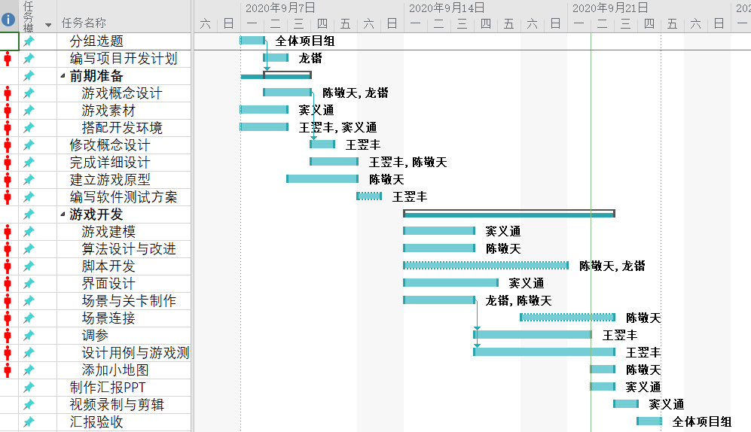

## Github文档与脚本提交记录

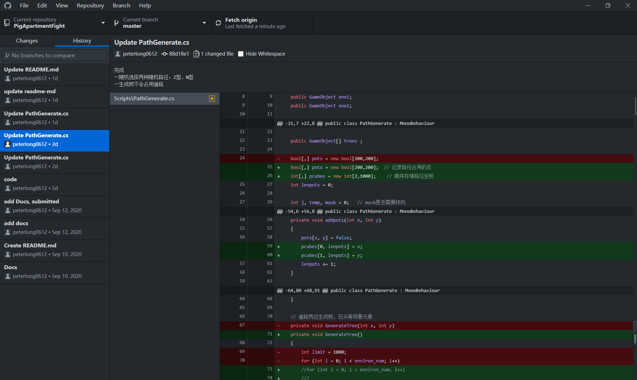

# 遇到的问题、原因与解决情况

|  |  |  |
| --- | --- | --- |
| 问题 | 原因 | 是否解决 |
| 调试时电脑卡死 | 1地形参数不匹配  2 死循环  3 电脑硬件 | 是 |
| 路径方向错误，超出范围 | 根据算法思路，修改边界判断 | 是 |
| 地板贴图闪烁 | 更换贴图 | 是 |
| 按钮失灵 | 未知 | 是（更换代码环境） |
| 场景关卡整合时，导入unity包脚本丢失，甚至无法更换空脚本 | 脚本路径错误 | 是 |
| 场景元素与道路重叠 | 修改脚本 | 是 |
|  |  |  |